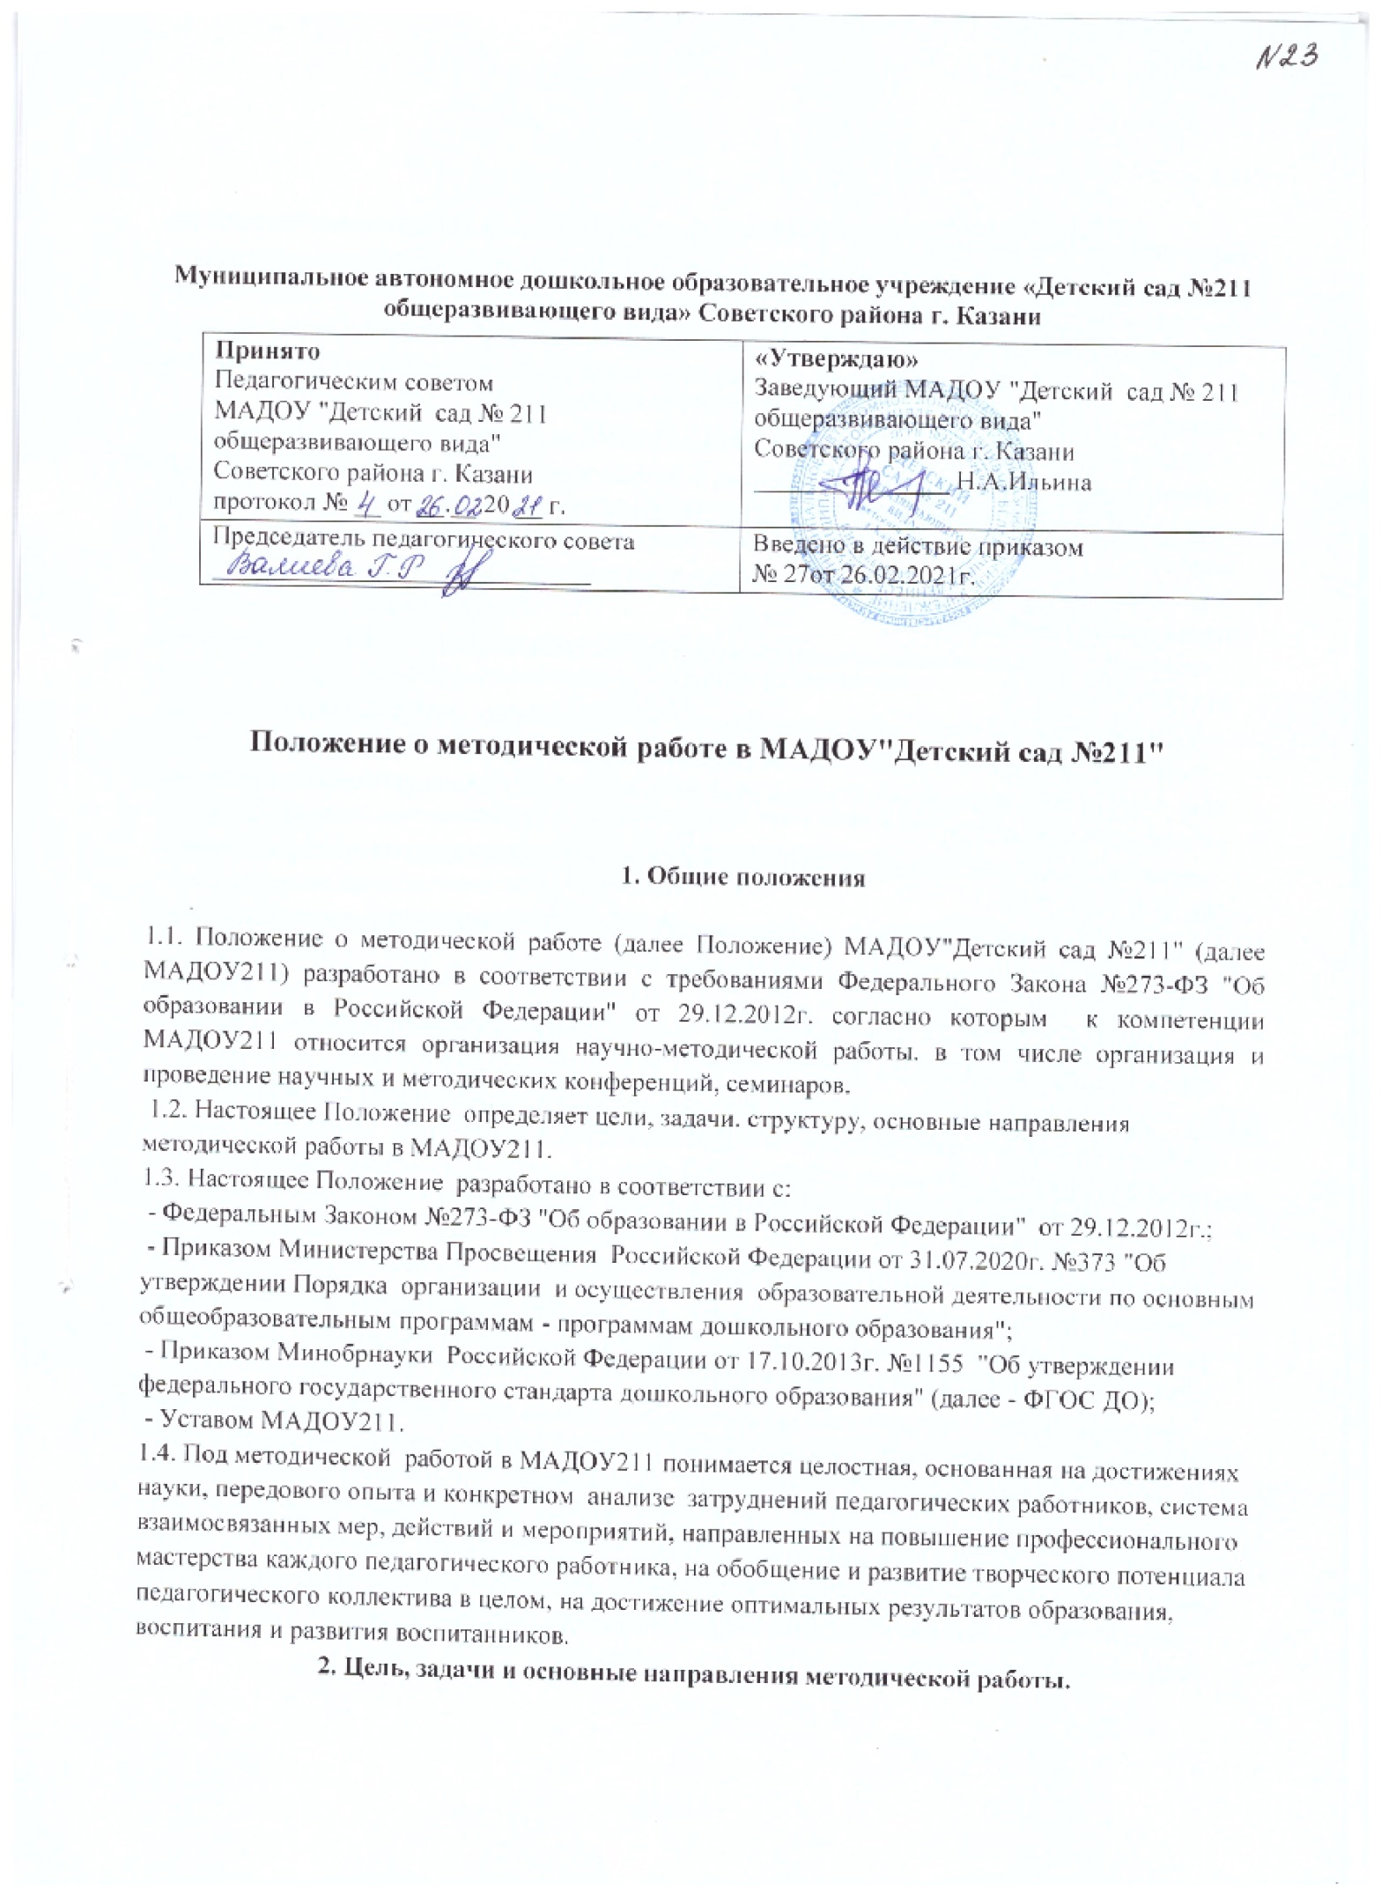
Цель методической работы в МАДОУ 211 - создание образовательной среды, способствующей реализации творческого потенциала педагога и педагогического коллектива.
2.1. Задачи методической работы:
- анализ, апробация и внедрение нового методического обеспечения образовательного процесса,способствующего реализации личностно-ориентированного социально-педагогического подхода;
- повышение профессионального мастерства педагогических работников;
- формирование у педагогических работников основных компетенций, необходимых для создания социальной ситуации развития воспитанников, соответствующей специфике дошкольного возраста.
2.2. Основные направления методической работы:
Аналитическая деятельность:
- мониторинг профессиональных и информационных потребностей педагогических работников МАДОУ 211;
- создание и ведение базы данных о педагогических работниках МАДОУ 211;
- выявление затруднений педагогических работников дидактического и методического характера;
сбор и обработка информации о результатах учебно - воспитательной работы педагогических работников МАДОУ 211;
- изучение, обобщение и распространение педагогического опыта педагогических работников МАДОУ 211;
- изучение и анализ состояния и результатов собственной деятельности (методической работы), определение направлений ее совершенствования.
Информационная деятельность:
- формирование банка педагогической информации (нормативно-правовой, научно-методической, методической и др.);
- изучение нормативных правовых документов, в том числе Федерального Государственного образовательного стандарта дошкольного образования;
- ознакомление педагогических работников МАДОУ 211 с новинками педагогической, психологической, методической и научно-популярной литературы;
- создание медиатеки.
Организационно-методическая деятельность:
- изучение запросов, методическое сопровождение и оказание практической помощи молодым специалистам, педагогическим работникам в период подготовки к аттестации, в межаттестационный и межкурсовой периоды;
- прогнозирование, планирование и организация повышения квалификации и профессиональной переподготовки педагогических работников МАДОУ 211, оказание им информационно-методической помощи в системе непрерывного образования;
- организация и проведение мастер-классов, семинаров-практикумов, конкурсов;
- участие в разработке программы развития МАДОУ «Детский сад № 211»;
-методическое сопровождение подготовки педагогов конкурсах профессионального мастерства;
- организация про ведения экспертизы авторских методических материалов.
Консультационная деятельность:
- организация консультационной работы для педагогических работников МАДОУ211
(индивидуальное, групповое консультирование);
- разработка методических рекомендаций (в том числе образцов документов) для педагогических работников с целью повышения эффективности и результативности их труда, роста профессионального мастерства.
3. Структура методической работы.
3.1. В структуре методической работы МАДОУ 211 функционируют:
- Педагогический совет;
- временная творческая (рабочая) группа - добровольное профессиональное объединение педагогов. Создаются решения конкретной кратковременной творческой проблемы (например, подготовка к педагогическому совету, семинару и т.д.);
- аттестационная комиссия МАДОУ211.
3.2. Формы и содержание методической работы
Основными формами методической работы в МАДОУ 211 являются:
- заседания педагогического совета МАДОУ 211;
- методические конференции, семинары, совещания;
- методические занятия;
- открытые занятия, мастер-классы, практикумы, круглые столы и т.д.;
- разработка учебно-методических материалов и документов;
- консультирование педагогических работников;
- самообразование педагогических работников;
- наставничество;
- формы.
Основным содержанием методической работы на заседаниях педагогического совета являются:
- разработка, обсуждение и принятие основной образовательной программы дошкольного образования МАДОУ211;
- анализ соответствия развивающей предметно-пространственной среды МАДОУ211 требованиям ФГОС ДО;
- организационно-методического сопровождения процесса реализации основной образовательной программы дошкольного образования МАДОУ 211;
- анализ результатов самообразования педагогических работников;
- анализ выполнения планов работы;
- анализ рекомендаций аттестационной комиссии;
- выработка и реализация комплекса мер по повышению квалификации педагогических работников МАДОУ 211.
- Методические совещания проводятся в целях решения конкретных вопросов реализации основной образовательной программы дошкольного образования. Методические совещания организуются и проводятся старшим воспитателем и (или) заведующим МАДОУ 211.
- Методические конференции и семинары проводятся для рассмотрения результатов исследований по проблемам дошкольного образования, путей дальнейшего совершенствования деятельности МАДОУ211, внедрения новых методов и средств образования и т.д.

3.3. В ходе методических конференций и семинаров обобщается и пропагандируется опыт как отдельных педагогических работников МАДОУ 211, так и МАДОУ 211 в целом.
По наиболее важным методическим вопросам, могут проводиться методические конференции и семинары муниципального и республиканского уровня.
- Методические занятия (семинары, семинары-практикумы, открытые просмотры и т.д.) проводятся по плану работы МАДОУ211, по наиболее сложным важным вопросам основной образовательной программы дошкольного образования.
- Методические занятия проводятся наиболее подготовленными педагогическими работниками МАДОУ 211 в целях обмена опытом, оказания помощи иным педагогическим работникам.

4. Организация методической работы в МАДОУ 211
- Руководство методической работой осуществляет заведующий МАДОУ211.
- Планирование методической работы в МАДОУ211 осуществляется на учебный год.
- Организация методической работы возлагается на старшего воспитателя МАДОУ211, который:
координирует и контролирует работу педагогов по всем направлениям педагогической деятельности; обобщает, систематизирует в методическом кабинете и пополняет методическую копилку докладами, сообщениями, сделанными на заседаниях Педагогического совета, семинарах, конспектами отрытых мероприятий, планирует проведение семинаров, практикумов, которые служат для повышения педагогического мастерства педагогов, проведение открытых показательных мероприятий, мастер- классов для демонстрации методов образовательной и воспитательной работы.
5. Делопроизводство
В номенклатуру дел по методической работе входят:
- нормативно-правовые и инструктивно-методические документы (приказы, положения, распоряжения, инструктивные письма по методической работе);
- база данных по педагогическим работникам МАДОУ 211;
- протоколы и материалы методических органов МАДОУ 211;
- годовые планы и отчеты по методической работе;
- планы и материалы по повышению квалификации педагогических работников МАДОУ211;
- материалы по профессиональным конкурсам;
- учебно-методические пособия, разработанные педагогическими работниками.

